Что такое ТПМПК?
ТПМПК – это территориальная психолого-медико-педагогическая комиссия, которая проводит углубленное обследование ребенка, с целью изучения особенностей его психофизического развития и определения дальнейшего маршрута оказания коррекционной помощи ребенку, которую он получит в учреждении дошкольного образования (либо школы).
ВАЖНО! Комиссия осуществляет обследование ребенка с согласия родителей и в присутствии законных представителей (родителей, опекунов).
Основные причины обращения на ТПМПК
- Речевые проблемы
- Нарушения в интеллектуальном развитии

Ранняя диагностика и коррекция отклонений в развитии детей являются главным условием их эффективного обучения и воспитания, предупреждения у них тяжелой социальной дезадаптации.

ТПМПК г.Северодвинск ул. Бойчука 3А
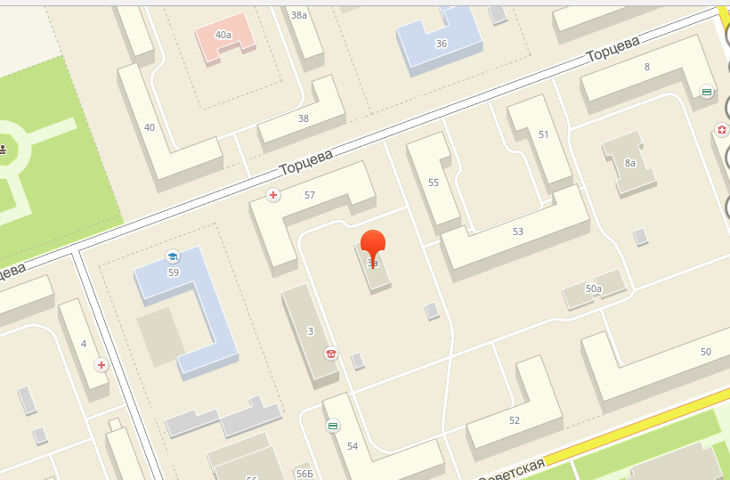

Подкомиссия ТПМПК для дошкольников с нарушениями речи по старогородскому округу г.Северодвинска
работает на базе МБДОУ № 13 «Незабудка» ул. Парковая 21 А
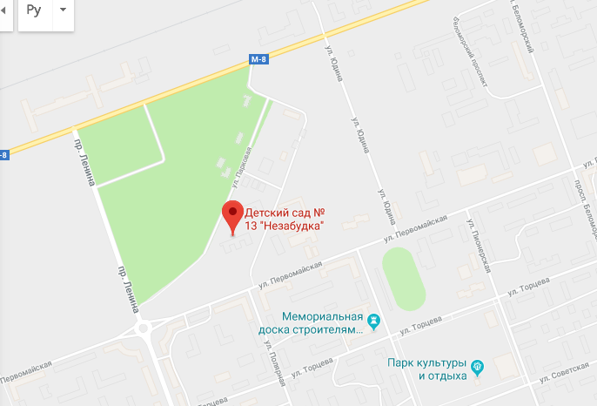


Территориальная психолого-медико-педагогическая комиссия

В помощь родителям!

ТПМПК проводит:
- Комплексное диагностическое обследования детей в возрасте до 18 лет, нуждающихся в психолого-педагогической и медико-социальной помощи, в том числе детей с ограниченными возможностями здоровья с разработкой на основе проведенных обследований соответствующих рекомендаций, направленных на определение специальных условий для получения ими образования и сопутствующего психолого-педагогического и медико-социального сопровождения;
- Оказание консультативной помощи родителям (законным представителям) детей, работникам образовательных организаций, организаций, осуществляющих социальное обслуживание, медицинских организаций, других организации по вопросам воспитания, обучения и коррекции нарушений развития детей с ограниченными возможностями здоровья и(или) девиантным (общественно опасным) поведением;
Заключение комиссии носит для родителей (законных представителей) детей рекомендательный характер.
Представленное родителями (законными представителями) детей заключение комиссии является основанием для создания органами исполнительной власти субъектов Российской Федерации, осуществляющими государственное управление в сфере образования, и органами местного самоуправления, осуществляющими управление в сфере образования, образовательными организациями, иными органами и организациями в соответствии с их компетенцией рекомендованных в заключении условий для обучения и воспитания детей.
Заключение комиссии действительно для представления в указанные органы, организации в течение календарного года с даты его подписания.
Комиссия оказывает детям, самостоятельно обратившимся в комиссию, консультативную помощь по вопросам оказания психолого-медико-педагогической помощи детям, в том числе информацию об их правах.
Перечень документов, представленных для проведения обследования:
Родители (законные представители) для прохождения обследования ребёнка в территориальной ПМПК приходят с ребёнком в назначенное время в указанное место проведения и должны предъявить следующие документы:
- документ, удостоверяющий личность родителя (законного представителя) и ксерокопию этого документа;
- документы, подтверждающие полномочия по представлению интересов ребёнка (для опекунов и усыновителей);
- заявление о проведении или согласие на проведение обследования ребенка в комиссии;
- копия свидетельства о рождении ребенка или паспорта (предоставляются с предъявлением оригинала или заверенной в установленном порядке копии);
- направление образовательной организации, организации, осуществляющей социальное обслуживание, медицинской организации, другой организации (при наличии);
- заключение (заключения) психолого-медико-педагогического консилиума образовательной организации или специалиста (специалистов), осуществляющего психолого-медико-педагогическое сопровождение обучающихся в образовательной организации (для обучающихся образовательных организаций);
- заключение (заключения) комиссии о результатах ранее проведенного обследования ребенка;
- медицинская карта ребенка для образовательных учреждений дошкольного, начального общего, основного общего, среднего (полного) общего образования, учреждений начального и среднего профессионального образования, детских домов и школ интернатов (Форма № 026/у-2000);
- заключение врачей-специалистов, наблюдающих ребенка;
- характеристика обучающегося, выданная образовательной организацией;
- психологическое заключение обучающегося, выданная образовательной организацией;
- логопедическое заключение обучающегося, выданная образовательной организацией;
- согласия на обработку данных ребёнка и родителя.
